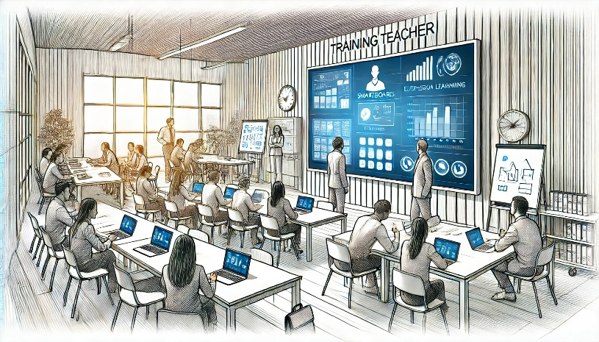

Ενίσχυση Ψηφιακών Δεξιοτήτων

Επιμόρφωση εκπαιδευτικών στην χρήση διαδραστικών συστημάτων μάθησης

Πρόγραμμα
16:45 – 17:00 | : | Προσέλευση
17:00 – 17:30 | : | Ενημέρωση - Χαιρετισμοί
17:30 – 18:45 | : | 1^{ο} μέρος  Παρουσίαση τεχνικών χαρακτηριστικών – Τρόποι σύνδεσης εξωτερικών συσκευών – Λειτουργία Αναμονής – Ασφαλές Κλείσιμο Συσκευής - Σύνδεση στο Διαδίκτυο - Ασύρματη Σύνδεση - Εγκατάσταση του Wi-Fi Προσαρμογέα - Ενσύρματη Σύνδεση – Καλώδιο - Σύνδεση Εξωτερικού Υπολογιστή - Επιλογή Πηγών Σήματος στην Οθόνη - Σύνδεση Εξωτερικών Συσκευών (USB Stick, WEB Camera) – Βασικές λειτουργίες
19:00 – 20:00 | : | 2^{ο} μέρος  Παρουσίαση τρόπων διδακτικής αξιοποίησης – ενδεικτικές δραστηριότητες. ( Mozabook – Mozaweb)
18:45 – 19:00 | : | Αξιολόγηση - κλείσιμο

